**第2章 组成细胞的分子**

**一、章知识网络**

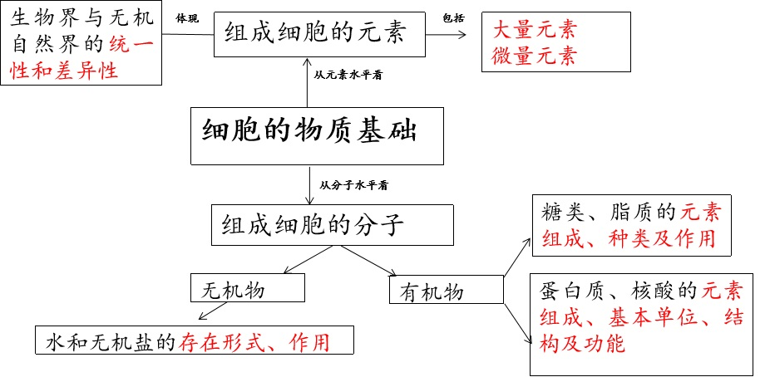

**二、要点总结**

1.组成细胞的元素和化合物

（1）大量元素：C、H、O、N、P、S、K、Ca、Mg等

（2）微量元素：Fe、Mn、B、Zn、Mo、Cu等

（3）基本元素：C、H、O、N

（4）最基本元素：C

（5）化合物：水、无机盐、糖类、脂类、蛋白质、核酸

2.生物组织中的物质鉴定

|  |  |  |  |
| --- | --- | --- | --- |
| 待检物质 | 检测试剂 | 原理 | 现象 |
| 还原糖 | 斐林试剂 | 斐林试剂中的Cu(OH)2与还原糖在加热条件下发生氧化还原反应 | 砖红色沉淀 |
| 蛋白质 | 双缩脲试剂 | Cu2+在碱性条件下与肽键反应生成紫色络合物 | 紫色反应 |
| 脂肪 | 苏丹Ⅲ |  | 染成橘黄色 |

1. 细胞中的水

（1）自由水：细胞内良好溶剂；参与许多生化反应；运输营养物质和代谢废物。

（2）结合水：细胞结构的重要组成成分。

4.细胞中的无机盐

（1）存在形式：大多以离子形式存在，少数以化合物的形式存在（如CaCO3）

（2）作用：①细胞中重要化合物的组成成分。如Mg是组成叶绿素的必要成分；Fe是组成血红蛋白的必要成分；

②维持细胞和生物体正常生命活动。如血液中钙离子含量过低，就会出现抽搐症状，过高会出现肌无力症状。

5.糖类

（1）糖类的主要功能：能源物质

（2）分类：①单糖有：葡萄糖、果糖、半乳糖、核糖、脱氧核糖。

②二糖有：麦芽糖（2分子葡萄糖）蔗糖（果糖+葡萄糖）乳糖（葡萄糖+半乳糖）

③多糖有：淀粉、纤维素、糖原（单体都为葡萄糖，葡萄糖以不同的连接方式形成不同的多糖），淀粉、糖原分别是植物和动物体内细胞中的储能物质；纤维素是组成植物细胞壁的主要成分

6.脂质

（1）脂肪：动植物体内良好的储能物质；在动物体内还有保温、缓冲、减压保护内脏的作用。

（2）磷脂：构成生物膜的重要成分

（3）固醇类包括：①胆固醇（在人和动物体内：构成细胞膜的重要成分，参与血液中脂质的运输）。 ②性激素（促进人和动物生殖器官的发育以及生殖细胞的形成）。 ③维生素D（促进人和动物肠道对钙和磷的吸收）

7.蛋白质

**R**

**O**

（1）元素组成：C、H、O、N

（2）基本单位：氨基酸

**C**

**C**

**H2N**

**OH**

结构通式：

**H**

（3）两个氨基酸脱水缩合的过程：

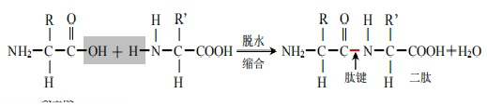

肽键：CO - NH

M个氨基酸形成N条肽链，共脱去多少分子水？M-N

（4）蛋白质结构具有多样性的原因：氨基酸的数目、种类、排列顺序不同；肽链的盘曲折叠方式及形成的空间结构不同。

（5）蛋白质功能：结构物质、催化、免疫、运输、调节等。

7.核酸

（1）核酸的种类：DNA和RNA。

（2）核酸的基本单位是：核苷酸（脱氧核苷酸和核糖核苷酸）

（3）组成核酸的碱基有：A、T、U、C、G

（4）核酸的功能：核酸是细胞内携带遗传信息的物质，在生物体的遗传、变异和蛋白质的生物合成中具有极其重要的作用。

8.生物大分子：由许多单体连接而成的多聚体，都以碳链为基本骨架，如：蛋白质（单体为氨基酸）、多糖（单体为单糖）、核酸（单体为核苷酸）。

**三、学法指导**

1.组成细胞的分子这一章，同学们对基本知识点的理解要到位，注重对知识掌握的精准度。在生物学习过程中，最重要的是回归教材。

2.本节有两个重要的生物学观点。生命的物质观，生物界与非生物界有统一性；结构与功能观，如蛋白质的功能多样性，与其结构的多样性是密不可分的。

3.注重科学思维的训练。从多糖、蛋白质和核酸的元素组成、基本单位、结构及功能，到生物大分子以碳链为骨架，会运用归纳、抽象和概括的科学思维方法学习。

4.对于各种有机物种类及作用的学习，同学们要联系自己的生活实际，有意识地将所学知识用于解释日常生活中的有关生命现象、解决生活中的生物学问题。